

Projeto Corporativo

Início: 08/2026

CENTRO UNIVERSITÁRIO CATÓLICO ÍTALO BRASILEIRO
Curso Superior de Tecnologia em Análise e Desenvolvimento de Sistemas
Andre dos Santos Lima
Lucas da Silva Pereira Sousa
Isaac Barros de Lima

Documento de Especificação

Versão 1.0

Índice
1. Introdução 1 6
1.1. Sub-item 6
1.2. Sub-item 6
2. Introdução 2 8
2.1. Sub-item 8
2.2. Sub-item 8
3. Introdução 10
3.1. Visão geral do documento 10
3.2. Definições, Acrônimos e Abreviações 10
4. Canvas do Modelo de Negócio 12
5. Cronograma (Diagrama de Gantt) 13
6. Identificação das Necessidades da Empresa e Layout do Web-Site 14
6.1. A Empresa 14
6.1.1. Produto ou Serviço A 14
6.1.2. Produto ou Serviço B 14
6.1.3. Estratégias de Negócio da Empresa 14
7. Definição da Estrutura das Páginas 15
7.1. Analista A 15
7.1.1. Página A 15
7.2. Analista B 15
7.2.1. Página B 15
7.3. Analista C 15
7.3.1. Página C 16
7.4. Analista D 16
7.4.1. Página D 16
7.5. Analista E 16
7.5.1. Página E 16
7.6. Analista F 16
7.6.1. Página F 17
8. Estratégias de Divulgação 18
9. Eventos, Ferramentas, Padrões e Normas 19
9.1. Ferramentas 19
[FER001] <Nome da Ferramenta> 19
9.2. Normas 19
[NBR-99] <Nome da Norma> 19
9.3. Padrões 20
[IEEE 802.11] <Nome do Padrão> 20
9.4. Eventos 20
[EVT001] <Nome do Evento> 20
10. Referências 21
11. Apêndice 23
12. Anexo A 24
13. Glossário 25
14. Evidências 26

Linguagem de Programação

Prof. Paulo Lacerda

Versão 1.0

Introdução 1
Aqui vai o seu texto.

Sub-item
Aqui vai o seu texto.

Sub-item
Aqui vai o seu texto.

Sub-item
Aqui vai o seu texto.

Sistemas Operacionais

Prof. Rodinei Pontelli

Versão 1.0

Introdução 2
Aqui vai o seu texto.

Sub-item
Aqui vai o seu texto.

Sub-item
Aqui vai o seu texto.

Programação para Internet

Prof. Mauricio Tanizaka

Versão 1.0

Introdução
Este documento apresenta as definições e características do projeto VetCare, desenvolvido no âmbito da disciplina de Programação para Internet. O projeto tem como objetivo propor uma solução para auxiliar clínicas veterinárias no controle do estoque de vacinas e no acompanhamento do calendário de vacinação dos animais atendidos.
O documento reúne informações referentes ao modelo de negócio, planejamento do projeto e identificação das necessidades da empresa e do software, servindo como referência para o desenvolvimento e implementação da solução proposta.

Visão geral do documento
Este documento apresenta as informações necessárias para compreensão e desenvolvimento do projeto VetCare, descrevendo seus objetivos, conceitos utilizados, planejamento e necessidades identificadas.
Além desta seção introdutória, o conteúdo desenvolvido nesta etapa está organizado da seguinte forma:

- Seção 4 - Canvas do Modelo de Negócio:
- Seção 5 - Cronograma.
- Seção 6 - Identificação das Necessidades da Empresa

Definições, Acrônimos e Abreviações
A correta interpretação deste documento exige o conhecimento de algumas convenções e termos específicos, que são descritos a seguir.

HTML: (HyperText Markup Language): linguagem de marcação utilizada para estruturar o conteúdo das páginas Web.

CSS: (Cascading Style Sheets): linguagem utilizada para definir a apresentação visual e o estilo das páginas Web.

JavaScript: linguagem de programação utilizada para adicionar comportamento e interatividade às páginas Web.

Web-Site: conjunto de páginas acessíveis por meio de um navegador e utilizadas, no contexto do VetCare, para apresentação e consulta das informações do sistema.

Pet: termo utilizado neste documento para representar o animal atendido pela clínica veterinária.

VetCare: nome atribuído ao sistema proposto neste projeto para apoio à gestão de informações de uma clínica veterinária.

Canvas do Modelo de Negócio
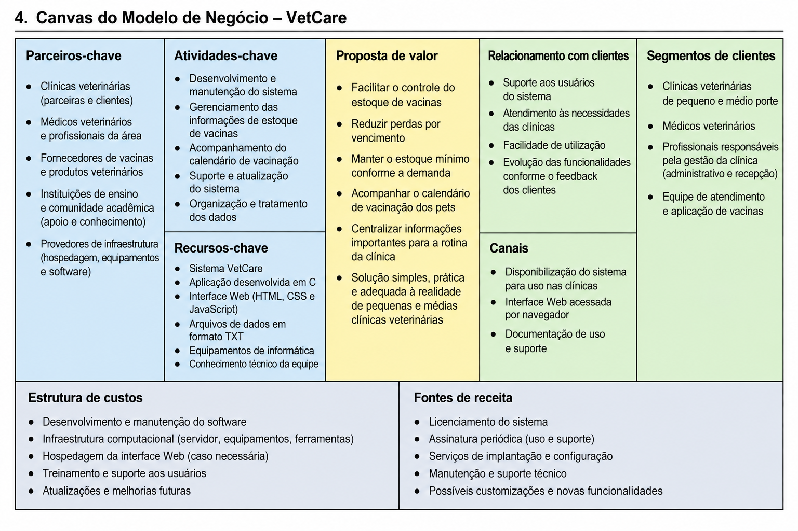

Cronograma (Diagrama de Gantt)
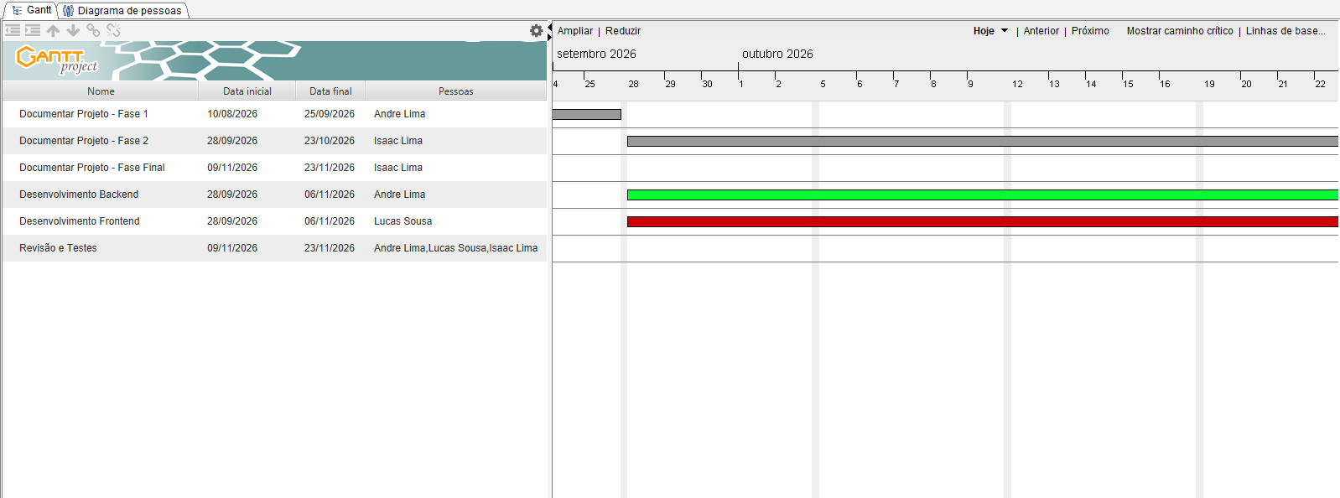

Identificação das Necessidades da Empresa e Layout do Web-Site
As clínicas veterinárias necessitam organizar diferentes informações relacionadas aos animais atendidos, aos seus responsáveis e aos produtos utilizados durante os procedimentos realizados. Entre essas necessidades estão o controle adequado do estoque de vacinas e o acompanhamento das datas previstas para vacinação dos pets.
A falta de um controle organizado pode ocasionar problemas como a ausência de determinada vacina no momento do atendimento, perda de produtos devido ao vencimento e dificuldade para identificar quais animais possuem vacinas previstas para os próximos dias.
O VetCare busca atender a essas necessidades por meio da informatização desses controles. Nesta etapa do projeto, serão desenvolvidas funcionalidades para gerenciamento do estoque de vacinas e acompanhamento do calendário de vacinação dos pets. O sistema contará com uma aplicação para manutenção dos dados e uma interface Web para consulta das informações.

A Empresa
Para o desenvolvimento do projeto será considerada uma clínica veterinária de pequeno ou médio porte que realiza atendimentos de animais domésticos e oferece, entre seus serviços, a aplicação e o acompanhamento de vacinas.
A clínica necessita manter informações sobre os animais atendidos e organizar os recursos utilizados na prestação de seus serviços. Dentro do escopo deste projeto, serão consideradas principalmente as atividades relacionadas à vacinação, envolvendo tanto o controle das vacinas disponíveis em estoque quanto o acompanhamento do calendário de vacinação dos pets.

Produto ou Serviço A
A vacinação é um dos serviços oferecidos pela clínica veterinária e tem como objetivo auxiliar na prevenção de doenças e na manutenção da saúde dos animais. Para a realização adequada desse serviço, é necessário que a clínica mantenha disponíveis as vacinas utilizadas em seus atendimentos e acompanhe informações importantes, como quantidade em estoque e prazo de validade.
O VetCare auxiliará nesse processo permitindo o controle das vacinas disponíveis e a identificação da necessidade de reposição do estoque, além do acompanhamento das respectivas datas de validade.

Produto ou Serviço B
Além da aplicação das vacinas, a clínica realiza o acompanhamento do calendário de vacinação dos animais atendidos. Esse acompanhamento permite identificar quando cada pet deverá receber uma nova dose ou determinada vacina prevista em seu calendário.
O VetCare permitirá consultar os pets que possuem vacinação prevista para os próximos dias, considerando um período informado pelo usuário. Dessa forma, a clínica poderá organizar antecipadamente os atendimentos relacionados à vacinação.

Estratégias de Negócio da Empresa
A estratégia da clínica está baseada na organização das informações e no acompanhamento preventivo dos animais atendidos. O controle adequado do estoque busca garantir a disponibilidade das vacinas necessárias, evitando tanto a falta de produtos quanto perdas decorrentes do vencimento.
O acompanhamento do calendário de vacinação permite à clínica identificar antecipadamente os animais que possuem vacinas previstas, contribuindo para o planejamento dos atendimentos e para a continuidade do relacionamento com seus clientes.
Nesse contexto, o VetCare atua como ferramenta de apoio à gestão, centralizando informações importantes e tornando mais simples a consulta dos dados necessários para a execução dessas atividades.

Definição da Estrutura das Páginas
[Descreva aqui, em linhas gerais, a Estrutura das Páginas do Software, as abordagens, os atrativos, etc.]
Aqui vai o texto.

Analista A
[Descreva o integrante e sua Responsabilidade.]
Aqui vai o Texto

Página A
[Descreva a Estrutura da Página apresentado e sua aplicação.]
Aqui vai o Texto

Analista B
[Descreva o integrante e sua Responsabilidade.]
Aqui vai o Texto

Página B
[Descreva a Estrutura da Página apresentado e sua aplicação.]
Aqui vai o Texto

Analista C
[Descreva o integrante e sua Responsabilidade.]
Aqui vai o Texto

Página C
[Descreva a Estrutura da Página apresentado e sua aplicação.]
Aqui vai o Texto

Analista D
[Descreva o integrante e sua Responsabilidade.]
Aqui vai o Texto

Página D
[Descreva a Estrutura da Página apresentado e sua aplicação.]
Aqui vai o Texto

Analista E
[Descreva o integrante e sua Responsabilidade.]
Aqui vai o Texto

Página E
[Descreva a Estrutura da Página apresentado e sua aplicação.]
Aqui vai o Texto

Analista F
[Descreva o integrante e sua Responsabilidade.]
Aqui vai o Texto

Página F
[Descreva a Estrutura da Página apresentado e sua aplicação.]
Aqui vai o Texto

Estratégias de Divulgação

[Expõe a análise das Tecnologias e a características de cada uma e do Negócio da empresa, buscando especificar a que mais se adequa para o Negócio.]

Aqui vai o texto.

Eventos, Ferramentas, Padrões e Normas
[Esta seção deve apresentar os Eventos Comprovados, Ferramentas Adotadas, Padrões e Normas Seguidos. Para uma melhor organização deste documento, utilize as subseções abaixo para agrupar as Ferramentas, as Normas, os Padrões adotados. Naturalmente, o número e tipo de subseções utilizadas depende do ambiente que está sendo especificado e não é preciso utilizar todas elas. Simplesmente elimine as subseções para as quais não for encontrado nenhuma Normas ou Padrões. Cada uma das Normas ou Padrões deve ser descrito em um bloco específico, seguindo o modelo descrito abaixo. O identificador do bloco deve conter o número da Normas ou Padrões (por exemplo, [NBR-99]) e o seu nome. Se as Normas ou Padrões forem agrupados em subseções específicas, a numeração deles deve ser reiniciada a cada subseção (dentro de uma mesma subseção, toda Normas ou Padrões deve ter um número de identificação único).]
Aqui vai o Texto

Ferramentas
Esta seção descreve as Ferramentas utilizadas no seu Projeto.

[FER001] <Nome da Ferramenta>
[Descreva a Ferramenta.]
Aqui vai o Texto

Normas
Esta seção descreve as Normas utilizadas em seu Projeto.

[NBR-99] <Nome da Norma>
[Decreva a Norma.]
Aqui vai o Texto

Padrões
Esta seção descreve os Padrões utilizados em seu Projeto.

[IEEE 802.11] <Nome do Padrão>
[Descreva o Padrão.]
Aqui vai o Texto

Eventos
Esta seção descreve os Eventos em que se baseiam o seu Projeto.

[EVT001] <Nome do Evento>
[Descrevao Evento.]
Aqui vai o Texto

Referências

Livro
Livro com um único autor

Livro com dois autores
ABREU, S. M.; GALEANO, K. A importância da nutrição e alimentação para as nutrizes. In: CONGRESSO DE INICIAÇÃO CIENTÍFICA DA UNISA, 8, 2005, São Paulo. CD-ROM , São Paulo: Editora UNISA, 2003, p.39.

Livro com três autores

Livro com mais de três autores
Livro com autoria desconhecida

BRASIL. Código civil. 46. ed. São Paulo:Saraiva, 1995.

Normas para documentos em meio eletrônico (disquete, CD-ROM, on-line etc.)
SIMÕES, M.L. Os jogos como recurso didático em matemática para crianças de 6 anos. 2 ed. São Paulo. Disponível em www.rbmonline.com/article/2430 . Acesso em 15 ago. 2006

SILVA, I. G. da. Pena de morte para o nascituro. O Estado de São Paulo, São Paulo, 19 set. 1998. Disponível em: http://www.providafamilia.org/pena_morte_nascituro.htm. Acesso em: 25 nov. 1998.

O UNIVERSO do profissional do secretariado executivo. Disponível em <http://www.secretariamoderna.com.br/sm_vidaprof13.htm> Acesso em 01 maio 2007.

Artigos de periódicos

SOBRENOME (maiúsculas), nome (abreviado). Título. Título da revista (negrito) volume, número, local de publicação, Editora. Data de publicação [data de citação]. Disponível em. Acesso em.

Dicas:
Bibligrafia com base na ABNT 6023 (http://www.habitus.ifcs.ufrj.br/pdf/abntnbr6023.pdf).

Dica 1: Utilize o recurso de “Referências” do MS Word. Facilita a inserção de citações e a geração da bibliografia.

Dica 2: Livros abaixo são recomendados para você desenvolver seu projeto com base naquilo que há de mais atualizado em empreendedorismo digital.
- BLANK, Steve; DORF, Bob. The Startup Owner's Manual: The Step-by-step Guide for Building a Great Company. Pescadero, CA: Ranch Publishing, 2012.
- CROLL, Alistair; YOSKOVITZ, Benjamin. Lean Analytics: Use Data to Build a Better Startup Faster. Sebastopol, CA: O'Reilly, 2013
- OSTERWALDER, Alexander; PIGNEUR, Yves. Business ModelGeneration : Inovação em modelos de negócios. Um manual para visionários, inovadores e revolucionários. São Paulo: Alta Books, 2013.
- RIES, Eric. A Startup Enxuta: Como Empreendedores atuais utilizam a inovação contínua para criar empresas extremamente bem sucedidas. São Paulo: Leya, 2012.

Apêndice

[Apêndices são textos elaborados pelo autor a fim de complementar sua argumentação.]

Aqui vai o texto.

Anexo A

[Anexos são os documentos não elaborados pelo autor, que servem de fundamentação, comprovação ou ilustração, como mapas, leis, estatutos etc.]

Aqui vai o texto.

Glossário

[Conjunto de termos de uma área do conhecimento e seus significados; vocabulário.]

Aqui vai o texto.

A
ABNT
ADBAS

C
CASE

N
NETWORK

Evidências

[Conjunto de evidências coletadas com Foto de cada Integrante Trabalhando no Projeto, Data, Integrantes, Assunto Tratado.]
Obs. Não serão aceitas Fotos de todos juntos, a menos que estejam todos trabalhando individualmente.

Foto
Data:
Integrante:
Assunto Tratado:

